Učni scenarij

Tema: |  |  | Računalniški robot – programiranje s koraki
Avtor-ji: |  |  | Marija Zaljuberšek Friškovec |  | VIZ: | OŠ Šmartno pri Slovenj Gradcu
Morebitni zunanji izvajalec:
Razred oz. starost otrok (predšolska vzgoja): |  |  |  | 3. r
Trajanje izvedbe (pedagoške ure):
Medpredmetno | DA-NE | Vključeni predmet-i (navedite, če je to relevantno): matematika
Področje RIN:  Označite ustrezno. |  |  | - Računalniški sistemi  - Podatki in analiza  - Algoritmi in programiranje  - Omrežja in internet  - Učinki računalništva in informatike
Poljuden opis bistvenih dejavnosti (Potrebno predznanje, kaj so učenci počeli in na kakšen način, max. 1500 znakov) |  |  | Skozi aktivno sodelovanje so učenci spoznali pomen natančnih in logičnih navodil. Če je programer pripravil nepravilno zaporedje ukazov, robot ni mogel uspešno priti do cilja, kar je učencu pomagalo razumeti pomen algoritmov in iskanja ter popravljanja napak).  Po prvi izvedbi naloge so učenci analizirali svoje ukaze, po potrebi pa jih popravili. Ob tem so razvijali veščine kritičnega razmišljanja, reševanja problemov ter timskega dela.
Operacionalizirani učni cilji:  (Za RIN uporabi Okvir računalništva in informatike od vrtca do srednje šole) |  |  | -Razumejo osnovne koncepte programiranja, kot so zaporedje ukazov, algoritmi in pomen natančnih navodil.  - Znajo oblikovati preprosta zaporedja ukazov za usmerjanje "robota".  - Prepoznavajo in popravljajo napake.  - Razvijajo logično mišljenje in sposobnost reševanja problemov.  - Učijo se učinkovite komunikacije in timskega dela.  - Prepoznajo pomen točnosti pri podajanju in sledenju navodilom.
Koraki izvedbe aktivnosti (opis) |  |  | 1.dejavnost:  Najprej smo v učilnici pripravimo preprost labirint z ovirami in kartončke z osnovnimi ukazi:  - Korak naprej  - Obrni se levo  - Obrni se desno  - Skoči  - Poberi predmet  V parih učenci vodijo drug drugega od začetka do konca labirinta.  - dejavnost:  Na tla prilepimo trakove v mrežo.  - Učenci se razdelijo v pare: en učenec je "robot", drugi "programer".  - Programer napiše ali položi zaporedje ukazov na tla, da vodi robota od začetne točke do cilja.  - Robot sledi navodilom brez spreminjanja ali ugibanja. Če pride do napake, se programer vrne in popravi "kodo".  - Nato zamenjata vlogi.
Kriteriji spremljanja napredka učečih se (npr. vprašanja vzgojiteljev za otroke ob koncu aktivnosti, dogovorjeni kriteriji, rubrike, vprašalniki..) |  |  | Za spremljanje napredka smo uporabili naslednje metode:  1.Vprašanja za refleksijo: Ob koncu aktivnosti so učenci odgovarjali na vprašanja:  -Kaj si se danes naučil?  - Kako si reševal naloge?  - Kaj ti je bilo najlažje in kaj najtežje?  - Kako bi lahko svoje delo izboljšal?  - Opazovanje: Spremljali smo, kako sodelujejo pri nalogah, kako sledijo navodilom in kako pristopajo k reševanju problemov.  - Samoevalvacija: Učenci so na koncu dejavnosti sami ocenili svoje delo in razmislili, kako bi lahko svoje spretnosti izboljšali.
Didaktični pripomočki za izvedbo |  |  | - mreža na tleh, kartončki z ukazi, številkami…
Didaktična gradiva Dodajte povezave do gradiv
Refleksija učečih se Kaj so se naučili, spoznali, kje bo to uporabno, kaj jim je bilo všeč, kako so se počutili in bili motivirani... |  |  | Preko dejavnosti so se naučili osnovnih konceptov programiranja brez uporabe računalnika. Spoznali so, kako pomembno je natančno sledenje in podajanje navodil, logično razmišljanje in razdelitev večjih nalog na manjše korake. Prav tako so razvijali sposobnost sodelovanja in komunikacije pri reševanju problemov. Pridobljene veščine jim bodo pomagale pri razvoju reševanja problemov in vztrajnosti pri iskanju rešitev. Bili so motivirani, saj so sami preizkusili in opazovali posledice njihovih navodil in se iz napak učili.
Refleksija učitelja/vzgojitelja  Katere cilje so učeči se dosegli – kako to veste? Kaj bi izboljšali, spremenili... |  |  | Cilj dejavnosti je bil učencem približati osnovne koncepte programiranja, kot so zaporedje ukazov, algoritmi ter natančnost navodil.Dejavnost smo izvedli v učilnici, kjer smo pripravili preprost labirint z ovirami. Učenci so delali v parih, pri čemer je eden prevzel vlogo "programerja", drugi pa "robota". Nato smo dejavnost izvedli še v mreži.  Učenje je bilo uspešno, saj so bili otroci motivirani, aktivno vključeni in so pokazali napredek v natančnem podajanju ukazov. Dejavnost otrokom približa logiko programiranja brez računalnika.
Priloge:  Fotografije, posnetki* izvedbe, izdelki učencev, ... |  |  | 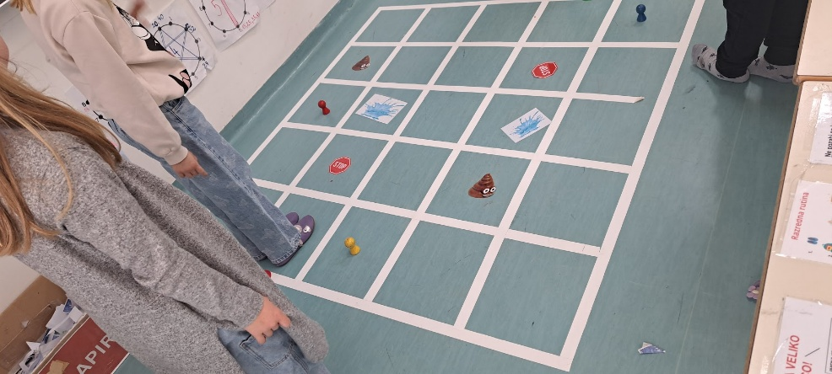  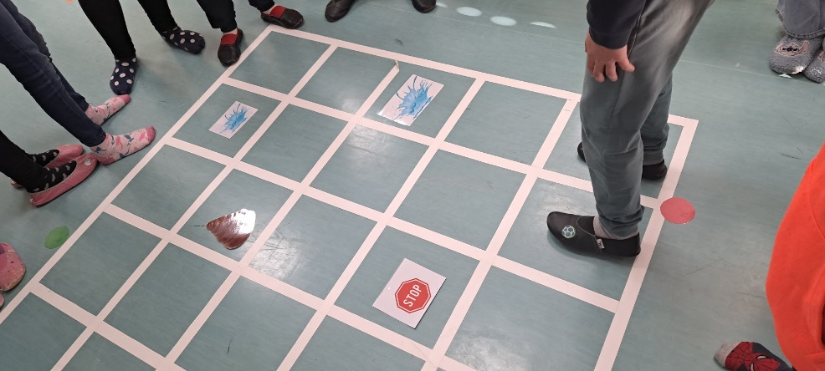
*Posnetke naložite na arnes.video kot nenavedene in oddajte povezavo.

